**Dokuz Eylül Üniversitesi Mühendislik Fakültesi**

**Endüstri Mühendisliği**

* 1. **Akademik Yılı Güz Dönemi**

[**END 3517 BİLGİ SİSTEMLERİ TASARIMI**](https://online.deu.edu.tr/portal/site/dccbc7df-82ac-432a-9476-d284ec8aab00/tool/dc2add01-ab81-4081-b66a-7fc7c22fe33d?panel=Main) **DERSİ**

**PROJE RAPORU**

**2021503088 Mustafa Yavuz Keskin**

**2021503010 Muazzez Ayaz**

**2020503120 Abedelaziz Abusaim**

**Prof. Dr. Ali Serdar Taşan**

**Ocak, 2024**

**İÇİNDEKİLER**

**1. BÖLÜM: VERİTABANININ AÇIKLANMASI**

**1.1 Anaokulu Veritabanı Sisteminin Açıklanması 1**

**1.2 Anaokulu Veritabanı Sisteminin Açıklanması 2**

**2. BÖLÜM: CONCEPTUAL MODELING**

**2.1 Planlama Göstergesi**

**2.2 Sınıflandırma Göstergesi**

**2.3 Subclass-Superclass**

**3. BÖLÜM: ER DİYAGRAMI**

**3.1 Logical Model**

**3.2 Normalizasyon**

**4. BÖLÜM: KISITLAR**

**4.1 Alan Kısıtları**

**4.2 Veritabanı Kısıtları**

**4.3 Referans Büyüklüğü Kısıtları**

**5. BÖLÜM: ACCESS**

* + - 1. **BÖLÜM: VERİTABANININ AÇIKLANMASI**

# **Anaokulu Veritabanı Sistemi Açıklaması 1**

Okul adı verilen, çalışanları olan, öğrencilerin eğitim gördüğü, eğitim gören öğrencilerin sorumlusu olan ebeveynlerinin olduğu ve her gün derslerin işlendiği, her dersin öğetmeninin olduğu, derslerin oturum sürelerinin bulunduğu ve kapasiteleri 7 olan sınıfların bulunduğu bir sistemdir.

* 1. **Anaokulu Veritabanı Sistemi Açıklaması 2**

Tek bir okul kodununa sahip 2 okulumuz mevcuttur. Okulumuzda çalışan ID’sine sahip çalışanlar bulunmaktadır. Bu okullara kayıtlı benzersiz öğrenci ID’sine sahip öğrenciler vardır. Öğrencilerin her biri özel ders kodları olan en az bir derse sahiptir. Bu dersler farklı öğretmen ID’sine sahip kişiler tarafından verilir. Her ders başlangıç saati ve belirli bir süresi olan ders oturumuna sahiptir. Derslerin işlenebilmesi için belirli sınıf ID’lere sahip sınıflar vardır.

1. **BÖLÜM: CONCEPTUAL MODELING**
   1. **Planlama Göstergesi**

Varlıkları ve Niteliklerini Tanımlama

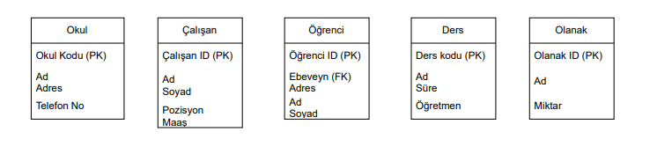

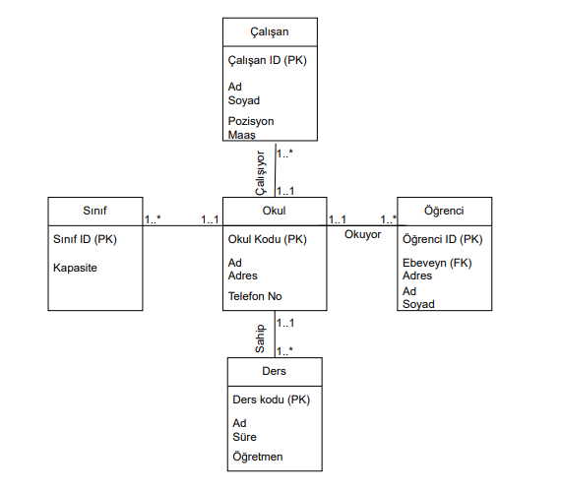İlişkileri Tanımlama

* 1. **Sınıflandırma Göstergesi**

Varlıkları ve Niteliklerini Tanımlama

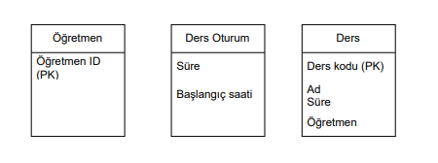

İlişkileri Tanımlama

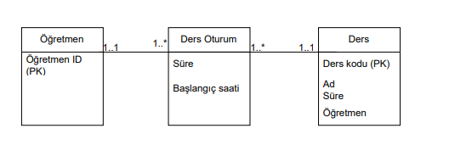

Varlıkları ve Niteliklerini Tanımlama

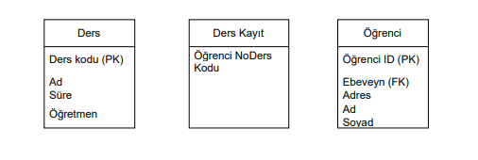

İlişkileri Tanımlama

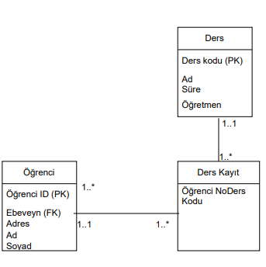

* 1. **Subclass-Superclass**

Superclass: Genel bir kavramı, üst düzey bir varlık türünü temsil eder.

Subclass: Belirli bir kavramı alt düzeyde temsil eder.

Aşağıdaki diyagramda çalışanın superclass; hizmetli, müdür öğretmenin ise subclass olduğu görülür. Çalışan; müdür, hizmetli ve öğretmeni kapsar.

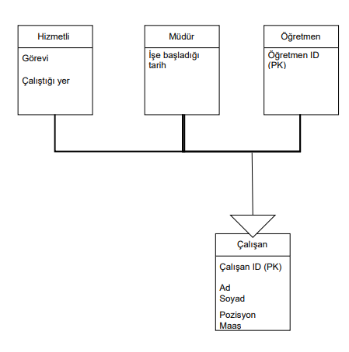

1. **BÖLÜM: ER DİYAGRAMI**
   1. **Logical Model**

Tanımlamış olduğumuz varlıkları ve onların niteliklerini aşağıda yer alan diyagramdaki gibi ilişkilendirdik.

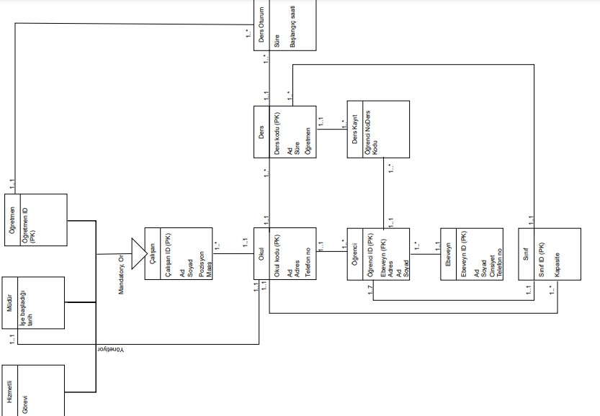

* 1. **Normalizasyon**

Bu kısımda tabloyu ve ilişkileri kullanarak tanımlama yapılmaktadır. Aynı zamanda normalleştirme kullanılarak tablo yapısı da kontrol edilmektedir.

**Okul**(OkulKodu, Ad, Adres, Telefo no).

Okul kodu(pk)

**Müdür**(ÇalışanID, İşeBaşladığıTarih, Ad, Soyad, Pozisyon, Maaş, Okul kodu ) ÇalışanID(pk),Okul kodu (FK) **Öğretmen**(ÇalışanID, ÖğretmenID, Ad, Soyad, Pozisyon, Maaş, Okul kodu) ÇalışanID(pk), Okul kodu (FK) **Hizmetli**(ÇalışanID, Görevi, Ad, Soyad, Pozisyon, Maaş, Okul kodu) ÇalışanID(pk),Okul kodu (FK) **Ders**(DersKodu, Ad, Süre, SınıfID, Okul kodu ) DersKodu(pk), SınıfID(fk), Okul kodu(fk) **DersOturumu**(Süre_BaşlangıçSaati, ÖğretmenID, DersKodu) Süre_BaşlangıçSaati(PK), ÖğretmenID(FK), DersKodu(FK) **Öğrenci**(ÖğrenciID, Ad, Soyad, Asress,Okul kodu,SınıfID, Ebeveyn ID) ÖğrenciID(PK),Okul kodu(FK),SınıfID(FK), Ebeveyn ID(FK) **Ebeveyn**(EbeveynID(PK), Ad, Soyad, Cinsiyet, TelefonNo,) EbeveynID(PK) **Sınıf**(SınıfID, Kapasite, Okul kodu) SınıfID(PK),Okul kodu (FK)

1. **BÖLÜM: KISITLAR**
   1. **Alan Kısıtlamaları**

* Sınıf kapasitesi 5-10 arasında olmalıdır.
* Ders süresi 30 dk olmalıdır.
  1. **Veritabanı Kısıtlamaları**
* Bir sınıfta aynı anda birden fazla ders oturumu olamaz.
* Bir öğrenciden tek bir sorumlu ebeveyn vardır.
  1. **Referans Bütünlüğü Kısıtlamaları**

Müdür

FK okul id on update cascade on delete cascade

Hizmetli

Fk okul id on update cascade on delete cascade

Öğretmen

Fk okul id on update cascade on delete cascade

Sınıf

Fk okul id on update cascade on delete cascade

Ders

Fk okul id on update cascade on delete cascade

Fk sınıf id on update cascade on delete cascade

Öğrenci

Fk okul id on update cascade on delete cascade

Fk sınıf id on update cascade on delete cascade

Fk ebeveyn id on update cascade on delete cascade

Ders oturumu

Fk ders id id on update cascade on delete cascade

Fk öğretmen id on update cascade on delete no action (set null)

Ders kayıt

Fk öğrenci id on update cascade on delete cascade

Fk ders id on update cascade on delete cascade

1. **BÖLÜM: ACCESS**

